Анализ деятельности ГБДОУ детского сада №5 комбинированного вида Невского района Санкт- Петербурга за 2013-2014 учебный год
1.Общие сведения о ГБДОУ
Полное наименование образовательного учреждения
Государственное бюджетное дошкольное образовательное учреждение детский сад №5 комбинированного вида Невского района Санкт-Петербурга. Год открытия дошкольного образовательного учреждения 1977год.
Фактический и юридический адрес образовательного учреждения: 193232, Санкт-Петербург, проспект Большевиков, дом 31, корпус 2, литер А
Телефон: 588-98-97, 586-68-97
Факс (812) 585-98-97
Режим работы дошкольного учреждения:
- пятидневная рабочая неделя, выходные суббота, воскресенье, государственные праздники;
с 7.00 до 19.00 часов (12-ти часовое пребывание)
По запросам родителей (законных представителей) возможна организация работы групп в выходные и праздничные дни
Форма образования: очная
Язык образования: русский
Учредители: функции и полномочия учредителя ГБДОУ от имени субъекта Российской Федерации – города федерального значения – Санкт-Петербурга осуществляют исполнительные органы государственной власти Санкт-Петербурга - Комитет по образованию и администрация Невского района
Санкт-Петербурга.
Место нахождения Комитета по образованию: 190000, Санкт-Петербург, переулок Антоненко, дом 8, литер А.
Телефон/факс: 576-18-76, 576-18-75
Телефон горячей линии: 576-20-19
адрес электронной почты: k-obr@gov.spb.ru, официальный сайт Комитета по образованию
http://k-obr.spb.ru/
Место нахождения Администрации Невского района Санкт-Петербурга: 192131, Санкт- Петербург, проспект Обуховской обороны, д.163.
Телефон/факс «Горячая линия главы администрации» 417-39-24,
Дежурная служба тел. 417-39-22
адрес электронной почты: rnevsky@tunev.gov.spb.ru, официальный сайт http://gov.spb.ru/gov/terr/nevsky/
Образовательное учреждение находится в ведении администрации Невского района Санкт-Петербурга.
Организационно-правовая форма Образовательное учреждение
Государственный статус-
Тип - дошкольное образовательное учреждение.
Вид – комбинированного вида.
Лицензия на образовательную деятельность:
Лицензия на право ведения образовательной деятельности
От 15 ноября 2011 г. регистрационный № 858 серия 78 № 001170, срок действия- бессрочно
Свидетельство о государственной аккредитации
От 10 февраля 2010 г. регистрационный № 344-7/140-р серия ДД № 014973
Срок действия- по 10 февраля 2015
Устав ГБДОУ утвержден распоряжением Комитета по образованию от 20.06.2014 № 2747- р
Структура ГБДОУ
В детском саду функционирует 14 групп.
из них:
4 группы - оздоровительной направленности для часто длительно болеющих детей;
10 групп - группы компенсирующей направленности, из них:
2 группы – для детей с нарушениями опорно-двигательного аппарата.
8 групп – для детей со сложным дефектом, из них:
5 групп – для детей со сложным дефектом (кратковременного пребывания- 3-5часов).
В 2014 году в режиме эксперимента начала функционировать дистанционная группа «Луч» для детей с ОВЗ, находящихся на длительном реабилитационном лечении.
Контингент ГБДОУ
Всего ГБДОУ посещали 162 воспитанника в возрасте от 2-х до 7 лет.
86 детей посещаи группы оздоровительной направленности для часто длительно болеющих детей;
78 детей (из них 53 ребенка-инвалидов) - группы компенсирующей направленности, из них:
44 ребенка - группы для детей со сложным дефектом;
32 ребенка - группы для детей с нарушениями опорно-двигательного аппарата.

2. Укрепление и развитие материальной базы учреждения
Для осуществления образовательного и коррекционно- развивающего процессов в ГБДОУ создана содержательно-насыщенная, трансформируемая, полифункциональная, вариативная, доступная и безопасная предметно- развивающая среда. Развивающая предметно-пространственная среда обеспечивает возможность общения и совместной деятельности детей и взрослых, двигательной активности детей, а также возможности для уединения, а также реализацию образовательных программ, необходимые для инклюзивного образования условия, учет национально-культурных, климатических условий, в которых осуществляется образовательная деятельность; учет возрастных особенностей детей. Расположение мебели, игрушек и другого оборудования отвечает требованиям техники безопасности, санитарно-гигиеническим нормам.
В ГБДОУ созданы необходимые условия для всестороннего развития детей: имеются музыкальный зал, логопедические кабинеты, кабинет педагога - психолога, учителя- дефектолога, Монтессори- класс, медицинский блок (медицинский кабинет, прививочный кабинет, изолятор), зал лечебной физкультуры, кабинет массажа, плавательный бассейн, помещение «Морской тропы», «светлая сенсорная комната».
В настоящее время в детском саду в состав информационно - технической базы входят: 16 комплектов ПК, 3 МФУ, 7 интерактивных систем, 5 DVD проигрывателей, цифровой фотоаппарат и видеокамера, 2 интерактивные сенсорные панели «Солнышко», открыт «Информационный киоск». Имеется постоянный доступ в Интернет, медиатека. В 2014 году начала функционировать дистанционная группа «Луч» для детей с ОВЗ, находящихся на длительном реабилитационном лечении.
.
3. Обеспечение безопасности, охраны жизни и укрепление здоровья детей
Здание детского сада находится в центре жилого массива в типовом 2-х этажном здании. Территория детского сада (9745 кв.м.) ограждена металлическим забором высотой 1,7 м. Здание укреплено в соответствии с нормами безопасности: вход в подвальные и чердачные помещения контролируется с помощью видеонаблюдения, двери закрыты, все окна первого этажа зарешечены. На территории установлена система видеонаблюдения с функцией записи изображения, вход на территорию оснащен домофоном.
Круглосуточную охрану осуществляют 2 сторожа - вахтера посменно. В ГБДОУ строгий пропускной режим: санкционированный вход для всех работников, детей и родителей ГБДОУ.
Установлена система контроля доступа в здание. Въезд для транспортных средств открыт для обслуживающих организаций, имеющих соглашения на обслуживание, а также автомобилей для перевозки детей не передвигающихся самостоятельно. Вход в здание посетителей осуществляется по предварительному согласованию с администрацией ГБДОУ и регистрацией их в журнале охраны.
Детский сад оборудован специальными системами безопасности: имеется кнопка вызова полиции «ARKAN» с выводом на пульт дежурного при ГМЦ, пожарная сигнализация с выводом на городской мониторинговый центр. Установлены системы автоматического пожаротушения в помещении ГРЩ и распределительных щитках. В здании ГБДОУ ведется круглосуточное видеонаблюдение с функцией видеозаписи.
В ГБДОУ создана система гражданской обороны, предупреждения и защиты от ЧС: назначен командный состав, комиссии и группы по направлениям деятельности, проводится учеба личного состава в соответствие с планом ГБДОУ.
В соответствии с программой «Безбарьерная среда» вход в здание, коридоры, групповые помещения, прогулочные площадки оснащены пандусами, лестницы - аппарелями и поручнями.
На каждую возрастную группу имеется прогулочные площадки, которые оснащены крытыми верандами, игровым уличным оборудованием (песочницы, горки, гимнастические лестницы, скамейки, спортивные комплексы), игровыми комплексами и поручнями для детей с ограниченными возможностями здоровья. На территории детского сада оборудованы две физкультурные площадки. На одной из них нанесена разметка для проведения спортивных игр; имеется корзины для метания мячей, баскетбольные стойки, разнообразное спортивное оборудование. На территории создана экологическая тропа, где представлено большое количество деревьев и кустарников, травянистых растений. Территорию детского сада украшают многочисленные цветники и декоративные газоны.
Пищеблок оснащен необходимым технологическим оборудованием. Питание детей организовано в соответствии с СанПин 2.4.1.3049-13 «Санитарно-эпидемиологические требования к устройству, содержанию и организации режима работы в дошкольных организациях"
Дети получают 4-х разовое питание: завтрак, II-й завтрак, обед, горячий полдник. Питание осуществляется по 10-дневному меню, утвержденному Управлением социального питания Санкт- Петербурга. Проводится органолептическая оценка блюд. Поставляемые продукты имеют сертификаты качества, для приготовления пищи используется фильтрованная вода. Для детей, имеющих аллергические реакции на отдельные виды продуктов, производится замена в соответствии с рекомендациями врача.

4. Реализации основной общеобразовательной программы дошкольного образования

Основной целью деятельности ГБДОУ является осуществление образовательной деятельности по образовательной программе дошкольного образования, по образовательной программе дошкольного образования, адаптированной для обучающихся с ограниченными возможностями здоровья (с нарушениями опорно-двигательного аппарата; со сложным дефектом; часто болеющих, которым необходим комплекс специальных оздоровительных мероприятий), присмотр и уход за детьми.
Приоритетными направлениями работы ГБДОУ являются следующие:
- Оздоровление часто и длительно болеющих детей;
- Внедрение новых форм взаимодействия ГБДОУ с семьями воспитанников;
- Совместное образование нормально развивающихся детей и детей с ОВЗ;
- Создание модели совместного образования здоровых детей и детей с ОВЗ в группах различной направленности (работа в режиме эксперимента).
Для решения образовательных и воспитательных задач учреждение использует следующие образовательные программы в соответствии с лицензией и Уставом:
- Основная общеобразовательная программа дошкольного образования ГБДОУ детского сада №5 комбинированного вида Невского района Санкт- Петербурга;
- Адаптированная образовательная программа дошкольного образования для обучающихся с ограниченными возможностями здоровья;
- Дополнительные общеразвивающие программы (в рамках приносящей доход деятельности).
Программы ГБДОУ направлены на создание условий развития детей, открывающих возможности для их позитивной социализации, личностного развития, развития инициативы и творческих способностей на основе сотрудничества со взрослыми и сверстниками и соответствующим возрасту видам деятельности; на создание развивающей образовательной среды, которая представляет собой систему условий социализации и индивидуализации детей.
Содержание Программ обеспечивает развитие личности, мотивации и способностей обучающихся в различных видах деятельности и охватывает следующие образовательные области:
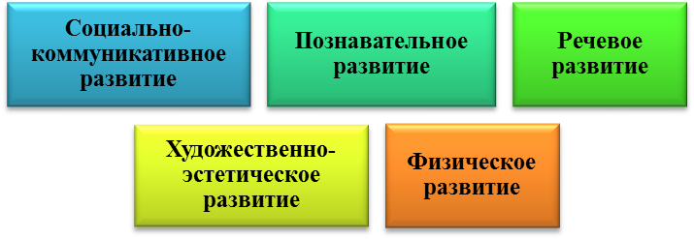

Непосредственно образовательная деятельность проводятся по подгруппам, с учетом возрастных особенностей и уровня развития обучающихся и индивидуально. Объем образовательной нагрузки, включая НОД в кружках определен ГБДОУ в соответствии с СанПин 2.4.1.3049-13 «Санитарно-эпидемиологические требования к устройству, содержанию и организации режима работы в дошкольных организациях".
Содержание инклюзивного образования в образовательном учреждении включает: специальные условия для получения образования детьми с ограниченными возможностями здоровья, в том числе механизмы адаптации, использование специальных образовательных программ и методов, специальных методических пособий и дидактических материалов, проведение групповых и индивидуальных коррекционных занятий и осуществления квалифицированной коррекции нарушений их развития.
По результатам мониторинга удовлетворенность уровнем освоения образовательной программы, реализуемой в группах различной направленности получены следующие результаты:
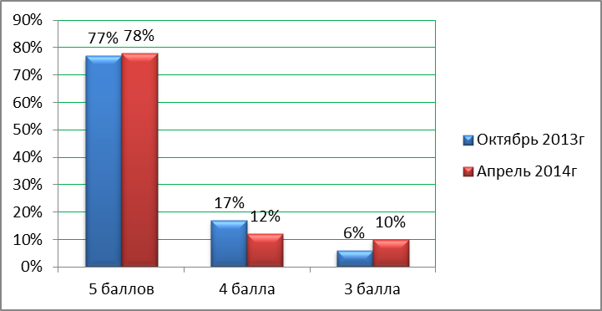
Анализ по выпуску детей в школу 2013-2014 учебный год
Всего- 38 выпускников

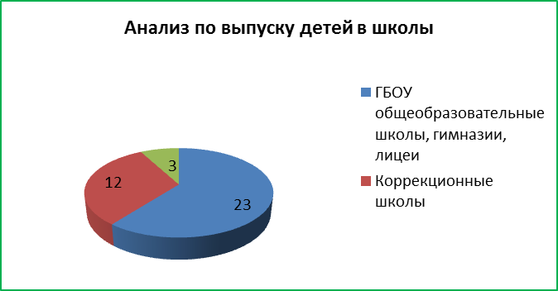

4.1. Уровень квалификации педагогических кадров
Педагогическая деятельность в ГБДОУ осуществляется высоко квалифицированными кадрами с учетом тенденций модернизации российского образования. Должностной состав и количество работников в образовательном учреждении, необходимых для реализации и обеспечения реализации Программы, определяются ее целями и задачами, а также особенностями развития детей.

Уровень образования всех категорий педагогических кадров

 |  | Среднее профессиональное | Высшее профессиональное
 | Заведующий |  | 1
 | Заместитель заведующего по УВР |  | 1
 | Методист |  | 1
 | Воспитатели | 10 | 7
 | Музыкальный руководитель | 1 | 1
 | Инструктор по физической культуре |  | 2
 | Учителя- логопеды |  | 3
 | Учителя- дефектологи |  | 3
 | Педагоги- психологи |  | 2
 | Всего: | 11 | 21

Стаж работы всех категорий педагогических кадров

 |  | 1-5 лет | 5-10 лет | 10-15 лет | 15 лет и выше
 | Заведующий |  |  |  | 1
 | Заместитель заведующего по УВР | 1
 | Воспитатели | 3 | 7 |  | 8
 | Музыкальный руководитель | 1 | 1
 | Инструктор по физической культуре | 1 |  |  | 1
 | Учителя- логопеды |  | 1 | 1 | 1
 | Учителя- дефектологи | 2 | 1
 | Педагоги- психологи |  |  |  | 2
 | Всего: | 8 | 10 | 1 | 13

Квалификационная категория всех категорий педагогических кадров

 |  | Молодые специалисты | Соответствуют занимаемой должности | Первая  квалифика-ционная категория | Высшая квалифика-ционная категория
 | Заведующий |  |  |  | 1
 | Заместитель заведующего по УВР |  |  | 1
 | Воспитатели | 3 | - | 4 | 11
 | Музыкальный руководитель |  |  | 2
 | Инструктор по физической культуре |  |  | 1 | 1
 | Учителя- логопеды |  |  | 1 | 2
 | Учителя- дефектологи | 2 |  |  | 1
 | Педагоги- психологи |  |  |  | 2
 | Всего: | 5 | - | 9 | 18

Сведения о государственных и отраслевых наградах коллектива ГБДОУ

Почетные звания и награды работников ГБДОУ
Заслуженный учитель РФ | 1
«Знак за гуманизацию школы Санкт- Петербурга» | 3
«Почетный работник общего образования» | 10
«Почетный работник высшего образования» | 1
«Почетный работник физической культуры» | 1
Доктор наук | 1
Звание профессора | 3
Кандидат педагогических наук | 3

Соотношение воспитанников ГБДОУ, приходящихся на 1 взрослого

Воспитанники/педагоги | Воспитанники/все сотрудники
162/ 30 | 162/65
5/ 1 | 2,5/ 1

Профессиональные достижения коллектива ГБДОУ
2013- 2014 учебный год

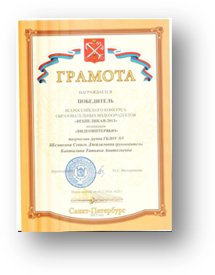 | Творческая группа педагогов ГБДОУ: Каптилина Татьяна Анатольевна, Шемякина Севиль Джалиловна- Победитель Всероссийского конкурса образовательных видеопродуктов «ВебПеликан- 2013» в номинации «Видеоинтервью»
Ансамбль танцев на колясках «Разноцветный серпантин»- Победитель Всероссийского конкурса – программ «Русская зима в Санкт- Петербурге-2013»  Руководители ансамбля: Грызлова Людмила Николаевна, Шемякина Севиль Джалиловна | 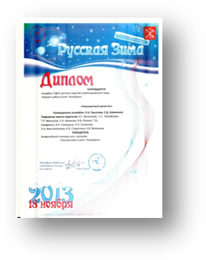
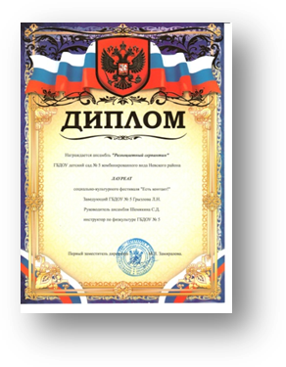 | Ансамбль танцев на колясках «Разноцветный серпантин»- Лауреат социально- культурно фестиваля «Есть контакт!»  Руководители ансамбля: Грызлова Людмила Николаевна, Шемякина Севиль Джалиловна
Демина Виктория Евгеньевна- воспитатель ГБДОУ- ГРАН-ПРИ районного конкурса педагогических достижений в номинации «Педагогические надежды» (2013-2014 уч.год) | 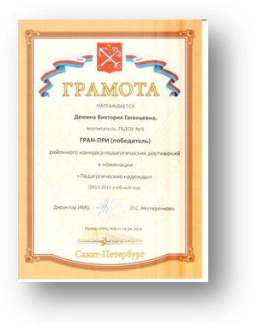
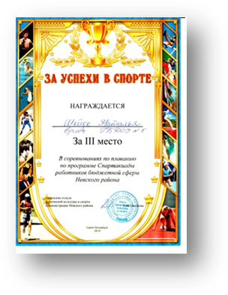 | Шейде Наталья Анатольевна- врач ГБДОУ-  3 место в соревнованиях по плаванию по программе Спартакиады работников бюджетной сферы Невского района
Шемякина Севиль Джалиловна- благодарность СПАППО за проведение экспертизы в рамках городского конкурса педагогических достижений по физической культуре и спорту в Санкт- Петербурге | 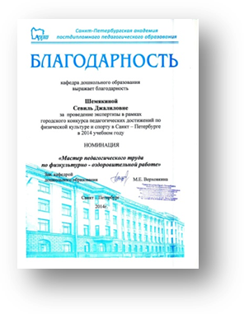
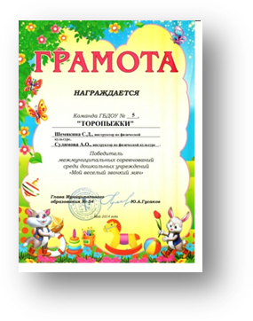 | Сулимова Александра Олеговна, Шемякина Севиль Джалиловна, команда «Торопыжки»- Победители межмуниципальных соревнований среди дошкольных учреждений «Мой веселый звонкий мяч»
Грызлова Людмила Николаевна, Шемякина Севиль Джалиловна, команда воспитанников ГБДОУ- Дипломанты районного конкурса «Олимпийские надежды» | 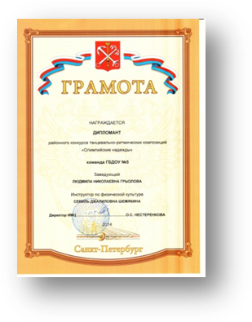
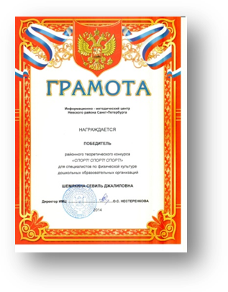 | Шемякина Севиль Джалиловна- Победитель районного теоретического конкурса «Спорт! Спорт! Спорт!»
Детский коллектив «Лучик», руководитель Назаренко Тамара Владимировна- Лауреат открытого городского театрального творческого конкурса «Проще, легче, выше, веселее!» | 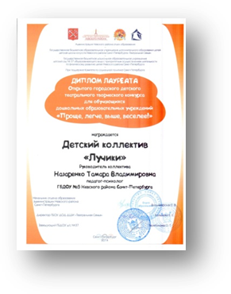
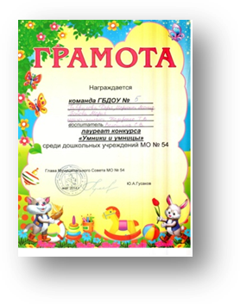 | Команда воспитанников ГБДОУ, руководители Назаренко Тамара Владимировна, Волошина Елена Владимировна- Лауреат конкурса «Умники и умницы» среди дощкольных учреждений МО №54
Журавлева Елена Викторовна- воспитатель ГБДОУ, победитель конкурсного отбора на получение премии Правительства Санкт-Петербурга «Лучший воспитатель государственного дошкольного образовательного учреждения Санкт-Петербурга» за 2014 год | 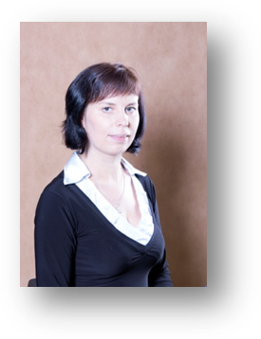
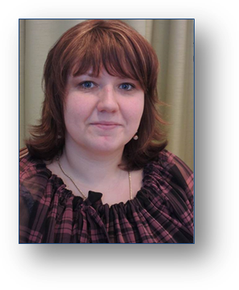 | Линецкая Анна Дмитриевна- заместитель заведующего ГБДОУ по результатам конкурсного отбора включена в кадровый резерв руководителей государственных бюджетных образовательных учреждений, подведомственных администрации Невского района Санкт-Петербурга

4.2.Взаимодействие с семьями воспитанников
По результатам 2013-2014 учебного года жалобы и претензии родителей на деятельность ГБДОУ № 5 отсутствуют.
В 2013-2014 году педагогами ГБДОУ совместно с родителями (законными представителями) воспитанников были разработаны и реализованы следующие образовательно- воспитательные проекты:

«Мы будущие олимпийцы!»
Цель проекта: формирование социальной и личностной мотивации детей дошкольного возраста на сохранение и укрепление своего здоровья и воспитания социально значимых личностных качеств посредством знакомства с Олимпийским движением.

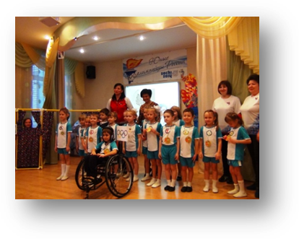 | На фото: Шемякина Севиль Джалиловна- инструктор по физической культуре, Баряева Людмила Борисовна- руководитель направления, Каптилина Татьяна Анатольевна- учитель- логопед, Назаренко Тамара Владимировна- педагог- психолог, воспитанники ГБДОУ.  

«Путешествие по Санкт- Петербургу»

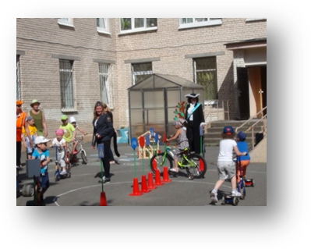 | На фото: Сулимова Александра Олеговна- инструктор по физической культуре, Чаплинская Лилия Николаевна- воспитатель,воспитанники ГБДОУ.  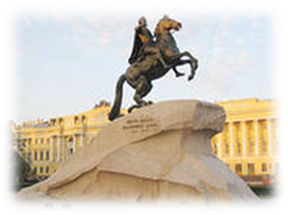

4.3. Результаты освоения основной общеобразовательной программы дошкольного образования

Группа | Кол-во детей | Физические качества |  |  |  |  |  | Интеллектуальные качества |  |  |  |  |  | Личностные качества
Группа | Кол-во детей | В |  | С |  | Н |  | В |  | С |  | Н |  | В |  | С |  | Н
Группа | Кол-во детей | кол-во | % | кол-во | % | кол-во | % | кол-во | % | кол-во | % | кол-во | % | кол-во | % | кол-во | % | кол-во | %
ОПД №2 | 16 | 14 | 88% | 2 | 13% | 0 | 0% | 13 | 81% | 3 | 19% | 0 | 0% | 13 | 81% | 3 | 19% | 0 | 0%
ОПД №1 | 15 | 12 | 80% | 3 | 20% | 0 | 0% | 12 | 80% | 3 | 20% | 0 | 0% | 11 | 73% | 4 | 27% | 0 | 0%
Сложные дефекты №1 | 8 | 3 | 38% | 5 | 63% | 0 | 0% | 4 | 50% | 4 | 50% | 0 | 0% | 3 | 38% | 5 | 63 | 0 | 0%
Сложные дефекты №4-8 (кр.пр.) | 25 | 18 | 72% | 7 | 28% | 0 | 0% | 16 | 64% | 9 | 36% | 0 | 0% | 17 | 68% | 8 | 32% | 0 | 0%
Итого по группам компенсирующей напрвленности | 64 | 47 | 73% | 17 | 27% | 0 | 0% | 45 | 70% | 19 | 30% | 0 | 0 | 44 | 69% | 20 | 31% | 0 | 0%
Группа раннего возраста (2-3 года) | 23 | 22 | 96% | 1 | 4% | 0 | 0% | 20 | 87% | 3 | 13% | 0 | 0% | 20 | 87% | 3 | 13% | 0 | 0%
Группа младшего возраста | 25 | 22 | 88% | 3 | 12% | 0 | 0% | 23 | 92% | 2 | 8% | 0 | 0% | 22 | 88% | 3 | 12% | 0 | 0%
Группа старшего возраста | 26 | 25 | 96% | 1 | 4% | 0 | 0% | 24 | 92% | 2 | 8% | 0 | 0% | 25 | 96% | 1 | 4% | 0 | 0%
Группа п/г к школе возраста | 23 | 20 | 87% | 3 | 13% | 0 | 0% | 15 | 65% | 8 | 35% | 0 | 0% | 17 | 74% | 6 | 26% | 0 | 0%
Итого по группам оздоровительной напрвленности | 97 | 89 | 92% | 8 | 8% | 0 | 0% | 82 | 84% | 15 | 16% | 0 | 0% | 84 | 86% | 13 | 14% | 0 | 0%
ИТОГО ПО ГБДОУ | 161 | 136 | 84% | 25 | 16% | 0 | 0% | 127 | 79% | 34 | 21% | 0 | 0% | 128 | 80% | 33 | 20% | 0 | 0%

Сводная таблица результатов мониторинга освоения детьми ГБДОУ детского сада №5 комбинированного вида Невского района Санкт- Петербурга ООП ДО
ЗА 2013- 2014 уч.год
Интегративные качества детей | Кол-во детей | Уровни развития интегративных качеств
Интегративные качества детей | Кол-во детей | высокий |  | средний |  | низкий
Интегративные качества детей | Кол-во детей | кол-во детей | % | кол-во детей | % | кол-во детей | %
физические качества (итог) | 161 | 136 | 84,0 | 25 | 16,0 | 0 | 0,0
интеллектуальные качества (итог) | 161 | 127 | 79,0 | 34 | 21,0 | 0 | 0,0
личностные качества (итог) | 161 | 128 | 80,0 | 33 | 20,0 | 0 | 0,0
ГБДОУ | 161 | 130,0 | 81,0 | 31,0 | 19,0 | 0,0 | 0,0

Результаты коррекционной работы ГБДОУ

Коррекционная работа и инклюзивное образование в ГБДОУ направлены на:
1) обеспечение коррекции нарушений развития различных категорий детей с ограниченными возможностями здоровья, оказание им квалифицированной помощи в освоении Программы;
2) освоение детьми с ограниченными возможностями здоровья Программы, их разностороннее развитие с учетом возрастных и индивидуальных особенностей и особых образовательных потребностей, социальной адаптации.
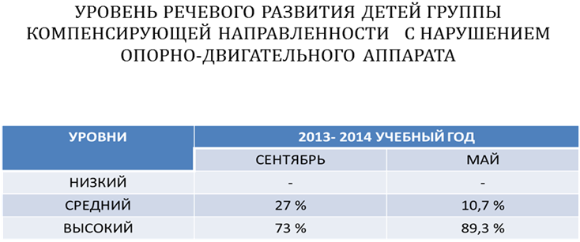

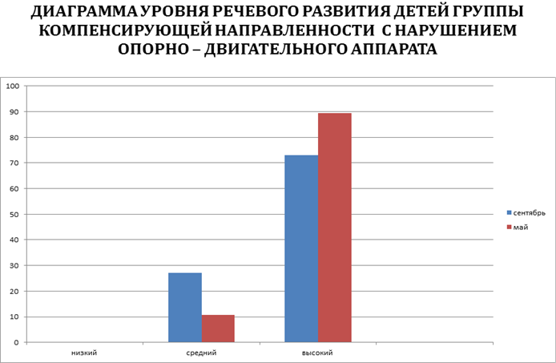
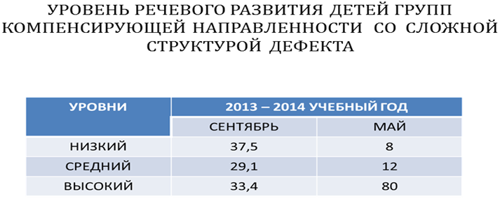

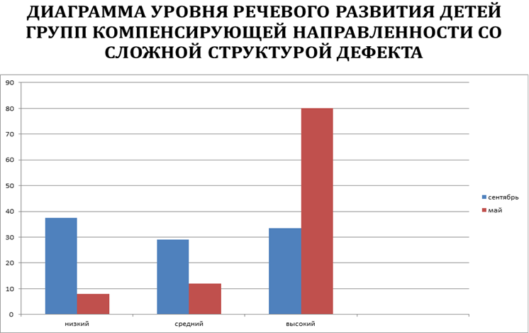

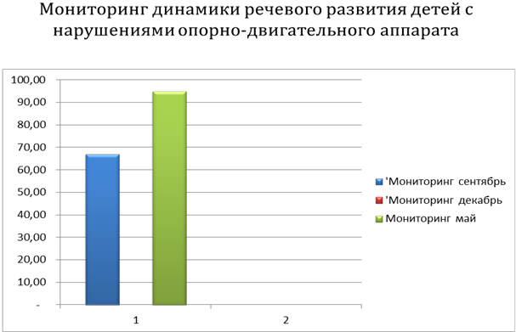

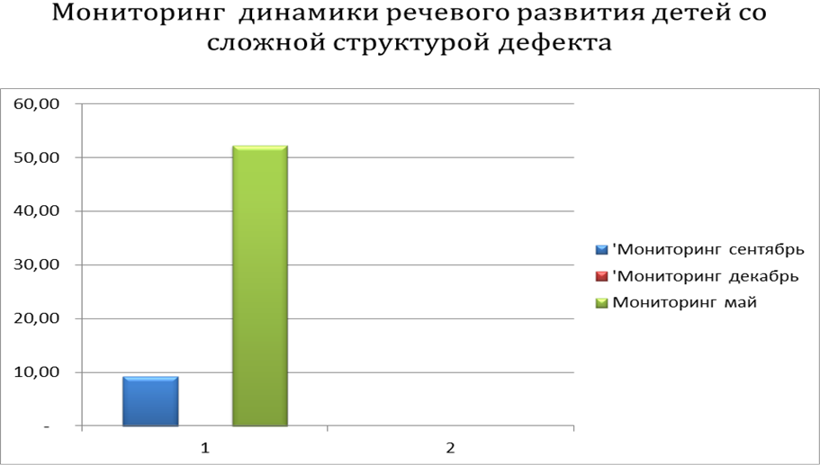

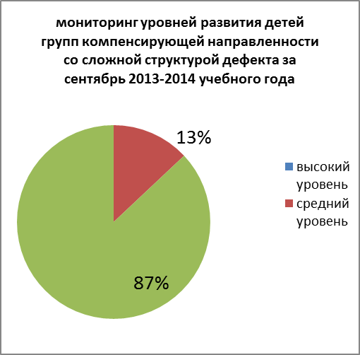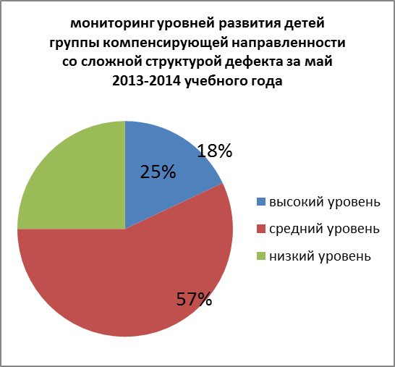

По результатам мониторинга удовлетворенности родителей качеством коррекционной работы в ГБДОУ получены следующие данные:
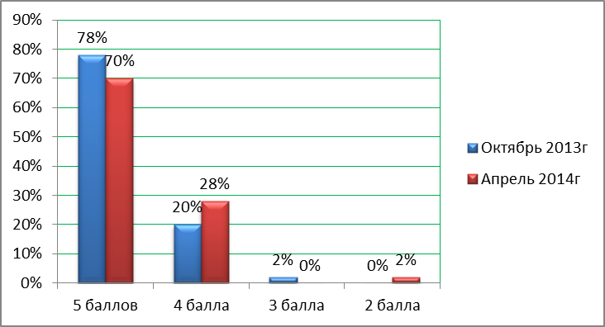

Система оздоровительной работы в ГБДОУ включает в себя:

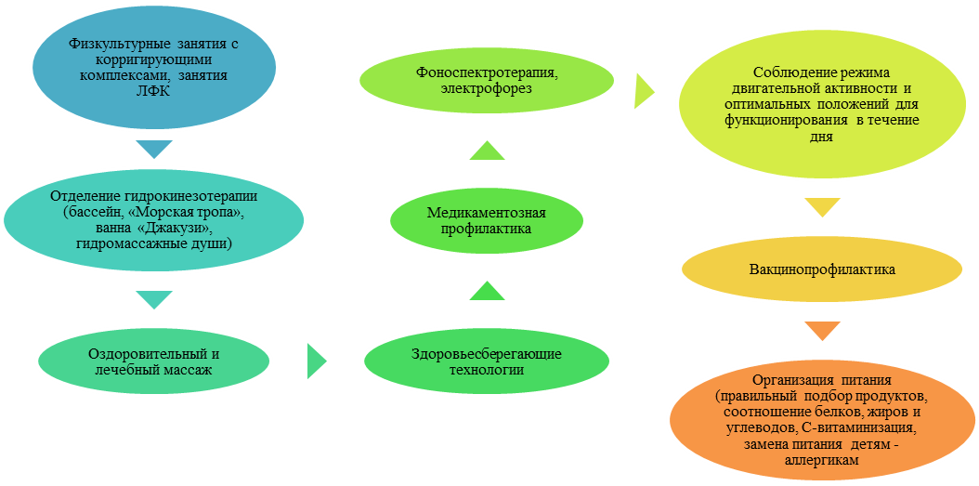

Результативность физкультурно-оздоровительной работы ГБДОУ

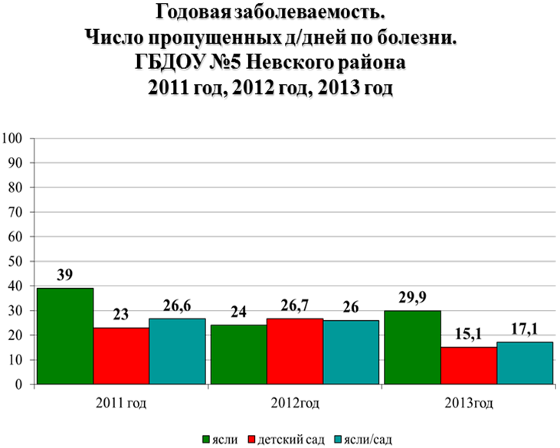

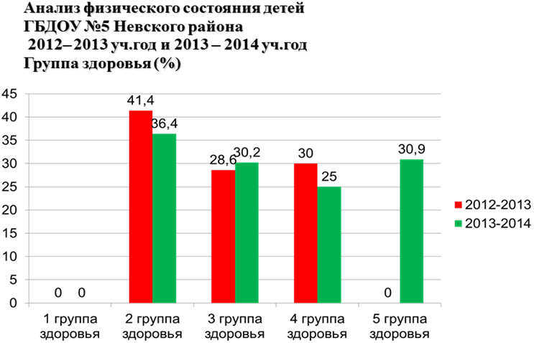
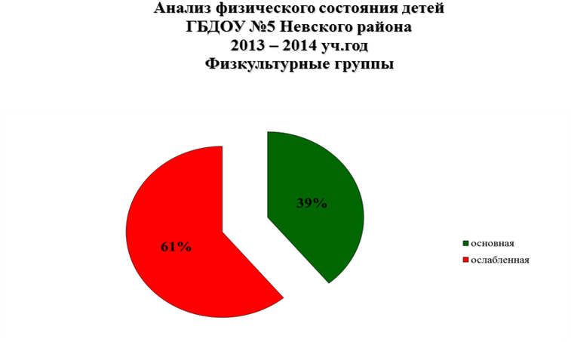

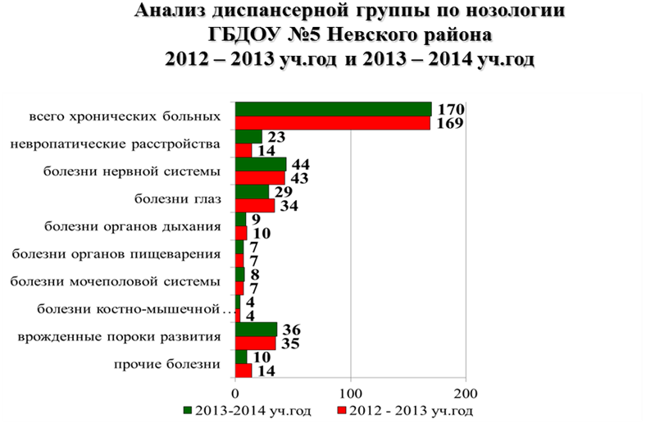

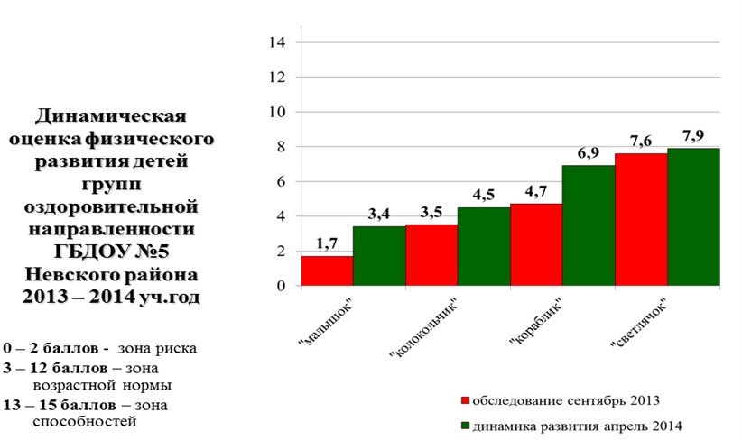

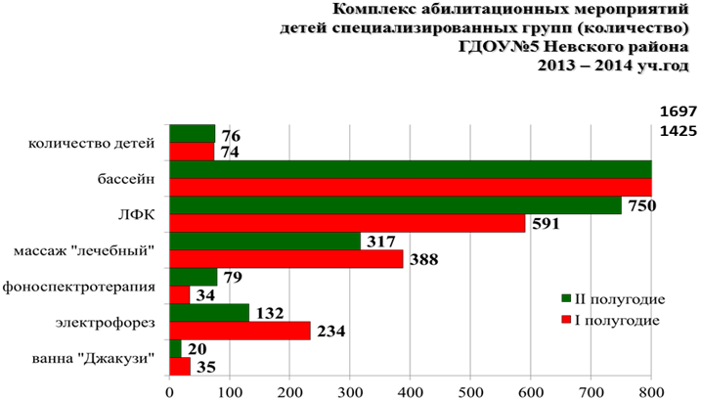

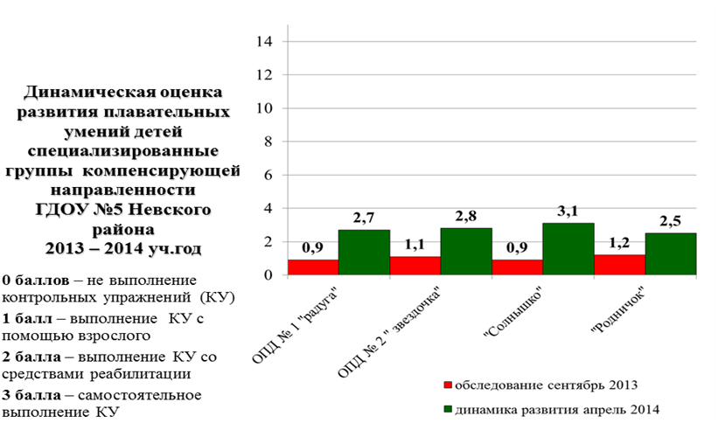

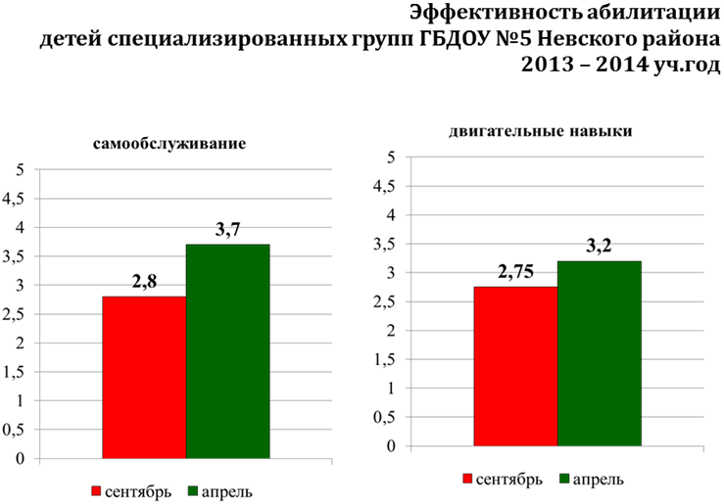

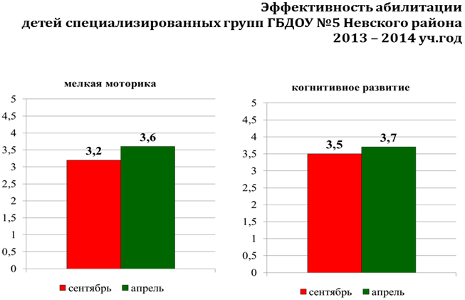

По результатам мониторинга удовлетворенности родителей физкультурно оздоровительной работы в ГБДОУ получены следующие данные:
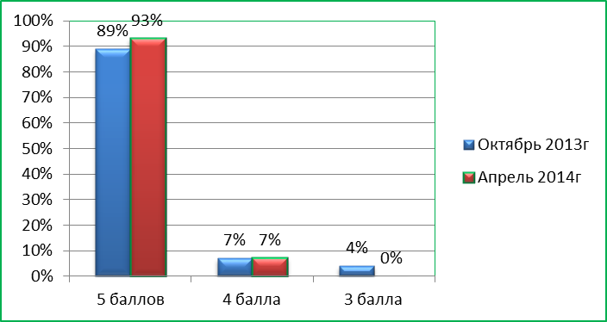
Сводная таблица результатов мониторинга (физическая культура) Группы компенсирующей направленности для детей со сложной структурой дефекта №1  Май 2014 | 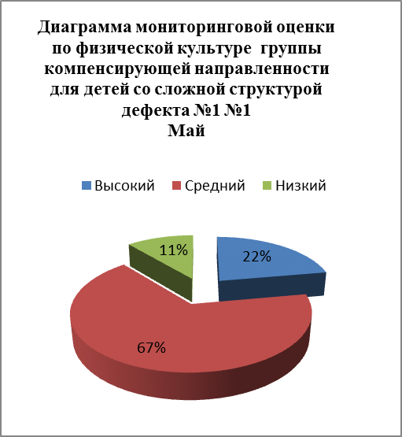
  Уровни | %
  Высокий | 22 %
  Средний | 66 %
  Низкий | 11 %

Сводная таблица результатов мониторинга (физическая культура) группы компенсирующей направленности для детей с нарушениями опорно-двигательного аппарата №2  Май 2014 | 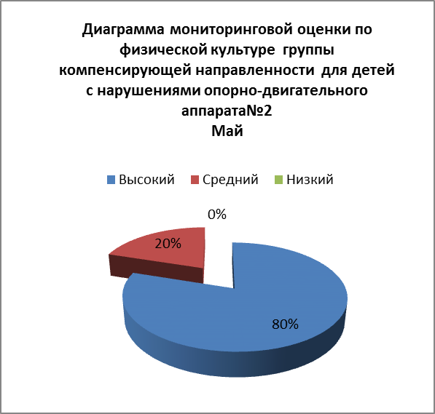
  Уровни | %
  Высокий | 80 %
  Средний | 20 %
  Низкий | 0 %

Сводная таблица результатов мониторинга (физическая культура) группы компенсирующей направленности №1 для детей с нарушениями опорно-двигательного аппарата  Май 2014 | 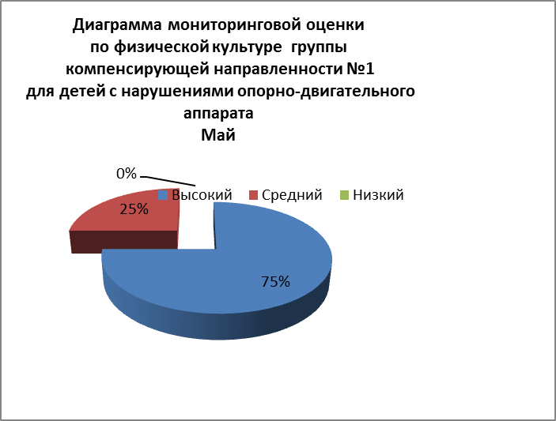
  Уровни | %
  Высокий | 75 %
  Средний | 25 %
  Низкий | 0 %

Сводная таблица результатов мониторинга (физическая культура) Группы компенсирующей направленности для детей со сложными дефектами №2  Май 2014 | 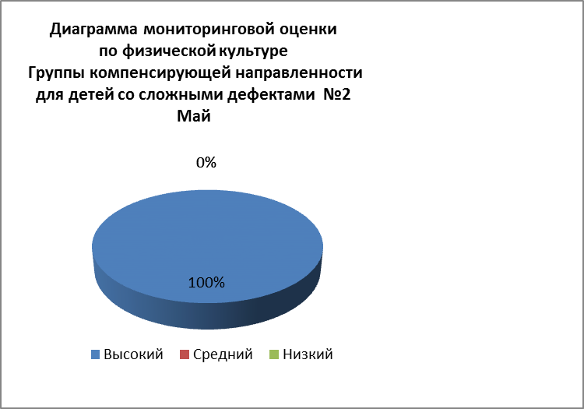
  Уровни | %
  Высокий | 100 %
  Средний | 0 %
  Низкий | 0 %

Сводная таблица результатов мониторинга (физическая культура) Группы компенсирующей направленности №3 для детей со сложными дефектами  Май 2014 | 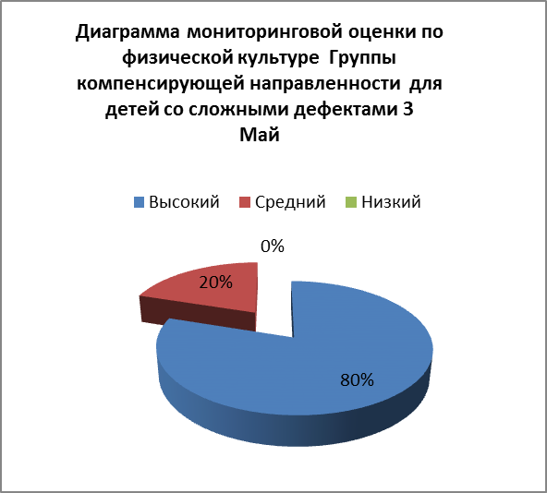
  Уровни | %
  Высокий | 80 %
  Средний | 20 %
  Низкий | 0 %

5. Результаты инновационной деятельности, представление и распространение опыта работы ГБДОУ
Публикации педагогического коллектива за 2013-2014 гг.
- Полифункциональная среда совместного обучения детей в группах различной направленности // Полифункциональная интерактивная предметно- развивающая среда – современная среда развития детей. . / Вечканова И.Г., Грызлова Л.Н., Линецкая А.Д., Шемякина С.Д. Сборник материалов Межрегинальной научно-практической конф. с межд.участием. - СПб: ЦДК проф. Л.Б.Баряевой, 2013. – 47-54 с.
- «Формы логопедической работы с использованием дидактических костюмов в условиях интеграции детей с ОВЗ» // Т. А. Каптилина, И. Г. Вечканова Сборник материалов Межрегиональной научно-практической конференции с международным участием «Полифункциональная предметно-развивающая среда развития детей»; 19-20 ноября 2013 г., СПб -2014.; 37-40 с
- "Упражнения с «Игровым комплектом фигур с зеркальным уголком» для развития гнозо-праксиса детей" // // Кириллова Е.В., Комарова Л.Р. Сборник материалов Межрегиональной научно-практической конференции с международным участием «Полифункциональная предметно-развивающая среда развития детей»; ноября 2013 г., СПб; 37-40 с.
- Ширма «Театрал»/ Методическое пособие для педагогов, родителей// Грызлова ЛН., Линецкая АД., Демина В. Е. Под ред. Л.Б.Баряевой
- «Игровые технологии в развитии эстетической и коммуникативной культуры дошкольников с ОВЗ» // Особый ребенок в поликультурном обществе: Вечканова И. Г. Материалы XX1 межд. Конференции «Ребенок в современном мире. Детство и массовая культура» 21-23 апреля 2014г. – СПб: Изд-во РГПУ 2014.- 171-175 с.
- «Игровые технологии комплексной реабилитации дошкольников со сложной структурой дефекта в условиях совместного образования» И. Г. Вечканова, Е. В. Кириллова, О.Ф. Красавцева, И.В.Юшина//Сборник материалов Научно-практической конференции «Совершенствование общего и профессионального образования инвалидов в процессе их реабилитации» 17 апреля 2014 г. ./ науч.ред. С.С.Лебедева – СПб ГИПРС, СПб ГБУ ПРЦ. – СПб: Изд-во ООО «СПб СРП «Павел» ВОГ». - 2014
- Интервью «Эффективный сад» Пионер – электронное периодическое издание май 2014 г. Грызлова Л.Н. Св-во о регистрации СМИ ЭЛ № ФС 77-32707 от 01.08.2008

Диссеминация опыта педагогического коллектива за 2013-2014 гг.
№ | Продукт | Название/Автор | Эксперт | Краткая характеристика продукта
1. | Семинар на базе ГБДОУ по программе повышения квалификации консультантов | «Организационно-управленческие основы инклюзивного образования»  ГБДОУ №5  ГБДОУ № 41 Центрального района | СПБАППО | 18.09.2013 Семинар провели педагоги по технологиям совместного образования в группах различной направленности
2. | Проведение секции межрегиональной научно-практической конференции на базе ГБДОУ | ГБДОУ №5  «Полифункциональная интерактивная предметно-развивающая среда – современная среда развития детей» | Российский Детский фонд, СПбАППО, ЧОУ «Центр диагностики, консультирования и игровой поддержки развития детей профессора Л.Б. Баряевой» | 19-20.11.13 выступление с докладом Вечкановой И.Г., Грызловой Л.Н. тема «Полифункциональная среда совместного образования детей в группах различной направленности ГБДОУ комбинированного вида»  Представление педагогами опыта работы в группах различной направленности в полифункциональной игровой среде
3. | Первая международная научно-практическая конференция. | «Обучение детей с тяжелыми и множественными нарушениями развития» (Выступление на секции) | НОУ ДПО «Социальная школа Каритас», кафедра специальной (коррекционной) педагогики СПбАППО, ГБОУ ЦЛП Псковской области) | 28.11.13 доклад Вечкановой И.Г., Юшиной И.В. «Организация взаимодействия специалистов и родителей ГБДОУ комбинированного вида в определении индивидуального образовательного маршрута детей с ТМНР в дошкольном учреждении»
4. | Международный семинар «Современный образовательный стандарт и логопедическая помощь: европейское и российское измерение» | Программа приграничного сотрудничества «Эстония-Латвия-Россия» | РГПУ имени А.И. Герцена | 12.02.2014 выступление с докладом Вечкановой И.Г., Кирилловой Е.В. «Логопедические технологии в реабилитации детей с ТНР в условиях совместного дошкольного образования
5. | Семинар с международным участием | «Диагностика и технологии развития речи детей раннего и младшего дошкольного возраста «группы риска» | ИМЦ Невского района  ГБДОУ №5 | 28.03.2014 Семинар о технологиях развития детей раннего возраста проводила Л.Б. Баряева и педагоги ГБДОУ
6. | Семинар для руководителей ДОУ | «ФГОС дошкольного образования: инновационная среда развития» | СПбАППО ИМЦ Невского района ГБДОУ №5 | 14.02.2014 провели и представили опыт педагоги ГБДОУ
7. | Семинар для педагогической общественности города: | «Педагогическое мастерство инструктора по физической культуре дошкольного образовательного учреждения | СПбАППО  ГБДОУ №5 | 27.11.2013 Провела Шемякина С.Д. о технологиях физического развития в рамках совместного образования
8. | Семинар для педагогической общественности города: | «Педагогическое мастерство инструктора по физической культуре дошкольного образовательного учреждения | СПбАППО  ГБДОУ №5 | 25.04.14 Провела Шемякина С.Д. о технологиях физического развития в рамках совместного образования
9. | Международная научно- практическая конференция | "Совершенствование общего и профессионального образования инвалидов в процессе их реабилитации» | СПбГБСРОУ СПО – техникум дляинвалидов «Профессионально-реабилитационный центр» | 25.04.2014 доклад Вечкановой И.Г., Кирилловой Е.В. «Игровые технологии комплексной реабилитации лиц с ОВЗ в условиях совместного образования
10 | Региональная научно-практическая конференция | «Все начинается с детства» | РГПУ имени А.И. Герцена | 17.04.2014г. приняли участи в работе круглого стола Красавцева О.Ф., Кириллова Е.В.
11 | XVIII международная научно практическая конференция | Служба практической психологии в системе образования: формирование психологической культуры личности, семьи общества |  | 13.02 2014 г выступление на секции И.В.Юшиной, Т.В. Назаренко
12 | Круглый стол V Петербургского образовательного форума | «Формирование универсальных учебных действий на основе интеграции урочной и внеурочной деятельности» | РГПУ имени А.И. Герцена, Исакиевский, Смольнинский собор | 27.03.2014 Вечканова И.Г. приняла участие в работе круглого стола
13 | Межрегиональная конференция | «Введение ФГОС дошкольного образования» | Некрасовский колледж | Февраль 2014 г. доклад Вечкановой И.Г., Юшиной И.В. на круглом столе «Организация взаимодействия специалистов и родителей ГБДОУ комбинированного вида в группах различной направленности в дошкольном учреждении»
14 | Семинар для старших воспитателей (заместителей руководителей) ДОО | Вариативные формы помощи детям с ОВЗ раннего и дошкольного возраста | СПбАППО | 1.04.2014 Выступление Вечкановой И.Г., Линецкой А.Д. о технологиях совместного образования
15 | Научно- практическая конференция | «Инклюзивное образование: взгляд в будущее» | ГАОУ ДПО «Ленинградский областной институт развития образования» | 13.05.2014 Доклад Юшиной И. В. о технологиях совместного образования
16 | Городской семинар | « Проектная деятельность как инновационный процесс в сфере специального и совместного дошкольного образования» | СПбАППО  ГБДОУ №5 | 06.06.2014 г. семинар проводили Вечканова И.Г., педагоги ГБДОУ

Мониторинг повышения профессиональной компетентности педагогов ГБДОУ
за 2013-2014 уч. год
№ п/п | Наименование программы курсов повышения квалификации | Площадка | Кол-во слушателей
1. | Проектирование мультимедиа | ГБОУ ИМЦ Невского района | 2
2. | Пути социализации детей со сложной структурой дефекта | СПБАППО | 1
3. | Культурно-образовательная программа "Кругозор" | СПБАППО | 1
4. | Подготовка детей к школе: реализация программы предшкольного образования | СПБАППО | 1
5. | Особенности работы с семьей, имеющей ребенка с ограниченными возможностями здоровья | СПБАППО | 1
6. | Организация двигательной деятельности дошкольников в режиме дня. Утренняя гимнастика | ГБОУ ИМЦ Невского района | 1
7 | Современные аспекты логопедии | ЧОУ «Центр диагностики, консультирования и игровой поддержки развития детей профессора Л.Б. Баряевой» | 3
8 | Современные оздоровительно- профилактические и реабилитационные технологии с использованием системы «ТИСА» в практике детского дошкольного учреждения | ФГБУ «НИИЭМ» СЗО РАМН | 2
9 | Организация дошкольного образования детей с ОВЗ | ЧОУ «Центр диагностики, консультирования и игровой поддержки развития детей профессора Л.Б. Баряевой» | 8
10 | Управление государственными и муниципальными закупками | СПБАППО | 2

С 1 января 2013 ГБДОУ работает в статусе Городской экспериментальной площадки по теме: «Организация совместного образования здоровых детей и детей с ОВЗ в группах различной направленности государственных образовательных учреждений «Санкт- Петербурга, реализующих основную общеобразовательную программу дошкольного образования»
Цель экспериментальной деятельности: создание и внедрение модели совместного образования здоровых детей и детей с ОВЗ в группах различной направленности государственных образовательных учреждений «Санкт- Петербурга, реализующих основную общеобразовательную программу дошкольного образования».
В конце 2013-2014 учебного года ГБДОУ вышло на основной этап опытно- экспериментальной работы, задачами которого являются:
- экспериментальное изучение особенностей интеграции и включения детей с ОВЗ (констатирующий эксперимент, разработка педагогической диагностики);
- разработка интегративной модели организации совместной образовательной деятельности в учреждении;
- создание полифункциональной предметно-развивающей среды по здоровьесбережению.
Содержание работы основного этапа заключается в следующем: анализ результатов констатирующего эксперимента, психолого-педагогический эксперимент; выявление уровня социализированности детей с ОВЗ. мониторинга развития нормально развивающихся детей с помощью аппаратных методов психофизиологического тестирования, изучение копинг-стратегий родителей детей с ОВЗ.
Критерием эффективности и способом оценки деятельности ОЭР можно считать:
- позитивную динамику компетенций, знаний, умений и навыков у педагогов, студентов и членов общества, способствующих социальной адаптации и интеграции детей с нарушениями сенсомоторного развития в общество;
- совершенствование практических навыков и умений у родителей, педагогов в общении с детьми с ОВЗ путем создания единого реабилитационного контекста сада, семьи, общественных организаций;
- формирование нового мировоззрения у педагогов, родителей, молодежи и всех членов общества относительно возможностей совместного образования детей с сенсомоторными и интеллектуальными нарушениями.
Средства контроля за обеспечением достоверности результатов эксперимента
- проведение мониторинга развития нормально развивающихся детей с помощью аппаратных методов психофизиологического тестирования, объективно оценивающих физиологические показатели, характеризующие состояние центральной нервной системы (ПАКПФ),
- проведение обследования детей с ОВЗ с помощью стандартизированных методик, осуществление контрольных срезов и сравнительный анализ результатов;
- возможен заказ на организацию социологического исследования фокус-группы;
- организация исследования копинг-стратегий у родителей детей с ОВЗ (анкета самонаблюдения за стрессом, используемая при применении метода систематического наблюдения за стрессом и копингом в семьях (Perrez M., 1994), Опросник «Взаимодействие родитель-ребёнок» (ВРР), Шкала оценки семейной адаптации и сплоченности - FACES –III (Olson D.H., Portner J., Lavec Y., 1985), опросник «Способы копинга» («The Ways of Coping Questionnaire - WOCQ» L.Lazarus, S. Folkman (1984));
- изучение мнения родителей через анкетирование (и консультации) о прерогативах и успехах развития детей;
- фиксирование деятельности на фото-, видеоматериалах.

6.Вывод:
Анализ деятельность детского сада за 2013-2014 учебный год показал что, работа педагогического коллектива детского сада отличается достаточной стабильностью и положительной результативностью. Есть основания считать ГБДОУ детский сад №5 комбинированного вида Невского района Санкт- Петербурга конкурентоспособным, занимающим прочное место на рынке образовательных услуг. Наиболее успешными в деятельности детского сада за 2012-2013 год можно обозначить следующие показатели:
- коллектив ГБДОУ, соответствующий профессиональному стандарту педагогов;
- создание в ГБДОУ доступной среды в соответствии с потребностями нормально развивающихся детей и детей с ограниченными возможностями здоровья;
- стабильно положительные результаты освоения воспитанниками ООП ДО ГБДОУ, успешное освоение индивидуальных учебных планов детьми с ОВЗ;
- организация совместного образования нормально развивающихся детей и детей с ОВЗ;
- высокая внешняя экспертная оценка профессиональной деятельности ГБДОУ (работа ГБДОУ в статусе Городской экспериментальной площадки (с 01 января 2013года));

Перспективы и планы развития ГБДОУ на 2014-2015 учебный год

Приоритетными задачами ГБДОУ на 2014-2015 учебный год являются следующие:

- Создание в системе работы ГБДОУ равных возможностей для современного качественного образования и позитивной социализации детей в условиях внедрения ФГОС ДО.
- Модернизация содержания образования и образовательной среды в образовательном учреждении для обеспечения готовности выпускников ГБДОУ к дальнейшему обучению.
- Обновление компетенций педагогических кадров ГБДОУ, создание механизмов мотивации педагогов к повышению качества работы и непрерывному профессиональному развитию
- Расширение возможностей дистанционного образования детей с ОВЗ в период длительного реабилитационного лечения.

